Добрый день, уважаемые родители!
Задания на 16.04.2020 Четверг
Тема недели: «Космос»
- Двигательная деятельность
- Прыжки из кружка в кружок
Обручи расположены в произвольном порядке (можно использовать ленточки, веревочки, свернув их в кружок).
Подойти к обручам и выполнить задание: слегка расставить ноги, прыгнуть в обруч отталкиваясь одновременно двумя ногами, затем из обруча и повернуться кругом. Дети выполняют задание несколько раз подряд.
Основное внимание – на полусогнутые ноги перед прыжком и приземление на полусогнутые ноги.
- Упражнения с мячом «Точный пас»
Ребёнок встаёт напротив мамы, затем садимся на пол – ноги разведены в стороны. По команде прокатываем мяч (по 8-10 раз)
- Подвижная игра «По ровненькой дорожке»
В определённом темпе произносим следующий текст, дети выполняют движения согласно тексту:
По ровненькой дорожке,  По ровненькой дорожке  Шагают наши ножки:  Раз – два, раз – два. | Идти шагом.
По камешкам, по камешкам,  По камешкам, по камешкам… | Прыгать на двух ногах с продвижением вперёд.
В ямку – бух! | Присесть на корточки. Подняться.

- ФЭМП
12 апреля вся наша страна отмечала День космонавтики, давайте проверим, что же вы знаете про этот праздник
- Вопросы:
-Как называется человек, который летит в космос?
-Как называется костюм, который одевает космонавт?
-Каким должен быть человек для полета в космос?
-Что нужно для этого делать?
-На чем космонавт летит в космос?
-Как звали собак, которые отравились в космос и благополучно вернулись домой?
- Как звали самого первого космонавта Земли?
Ребята, мы сегодня с вами тоже совершим космический полёт, а полетим мы по планетам математики.
На чём же мы полетим? Как вы думаете, что тут изображено? Правильно, ракета. Давайте попробуем её соорудить.
- Дидактическая игра «Построй ракету»
Детям предлагается образец и набор геометрических фигур. Из которых нужно сложить ракету.
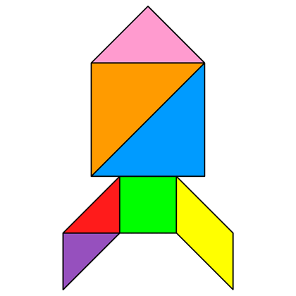

- Пальчиковая гимнастика:
Пальцы надо нам размять,  Чтоб ракетой управлять.  Каждый пальчик свой потрём,  Их сожмём и разожмём. | Самомассаж пальцев–потирающие движения от кончика к основанию пальца, сжать пальцы в кулачки и разжать

Полетели! Первая планета на которую мы приземлились называется «Измеряй-ка»
- Дидактическая игра «Измеряй-ка»

Смотрим на картинку, задаём вопросы:
-Сколько всего отрезков?
-Какого они цвета?
-Какой самый длинный?
-Какой самый короткий?
-Что можно сказать про зелёный отрезок? (средний; зелёный отрезок длиннее красного, но короче жёлтого)
Разложите отрезки на столе так, чтобы самый длинный был вверху, средний посередине, а самый короткий внизу.
Полетели дальше! Мы с вами прилетели на планеты, на которых живут геометрические фигуры.
- Дидактическая игра «Планеты!»
Посмотрите, геометрические фигуры тоже путешествовали, а теперь не знают как им вернуться домой, давайте поможем каждой геометрической фигуре найти свою планету.
- Какие геометрические фигуры перед вами? (дети рассматривают картинки, называют геометрическую фигуру и говорят, где она живёт)

- Завершающая физкультминутка
Один, два, три, четыре, пять | Ходьба на месте
В космос мы летим опять | соединить руки над головой
Отрываюсь от земли  Долетаю до луны | подпрыгнуть, руки в стороны
На орбите повисим | покружиться, покачать руками
И опять домой спешим | вперед-назад, ходьба на месте
Вот и завершилось ваше путешествие!

